XI SEMINARIO INTERNACIONAL POLÍTICAS DE LA MEMORIA
Memorias subalternas, memorias rebeldes.
4, 5 y 6 de Octubre de 2018 en el Centro Cultural de la Memoria Haroldo Conti.

Mesa 27. Arte y tecnología: trayectos críticos de la memoria

Coordinadorxs:
Nadia Martin (martin.nadia@gmail.com)
Laura Nieves (launieves@gmail.com)

Título de Ponencia: “El reduccionismo de la memoria en la caja negra tecnológica.
Reflexiones sobre posibilidades de apropiación de identidad desde el arte y las tecnopoéticas.”

Nombre y Apellido: María Sol Verniers
Pertenencia Institucional: Lic. Artes UBA - Estudiante Maestría en Tecnología y Estética de las Artes Electrónicas UNTREF.

Requerimientos técnicos: Proyector y computadora.
Tipo de presentación: Propuesta ensayística con registro de obras y experiencias creativas de diversos artistas relacionados al eje de la ponencia.

Resumen (hasta 200 palabras)

La explosión de posibilidades en torno a la tecnología de la información y la comunicación ha traído inevitablemente innovación, cambio y fetichismo tecnológico. Sin embargo el acompañamiento de alfabetización digital y reflexiones sobre el impacto social de este avance profundo de nuevas tecnologías que incluyen el Machine Learning o la crítica de los usos que podría traer, debe aún profundizarse en los ejes humanos que son atravesados por estos nuevos sistemas. La sociedad conectada, operada por una economía de datos global y mediada por artefactos está ejerciendo nuevas dinámicas de construcción de identidad , comunicación e información. Información considerada como patrimonio digital por parte de la UNESCO y lo que nos lleva nuevamente a la memoria.
La memoria entendida en términos personales y colectivos, hoy debe atravesarse por la red y hasta por los objetos que conformarán el Internet de las cosas.
Esta mediación es inquietante si no debatimos los medios de producción de software y hardware que pueden generar una reducción de los márgenes de autonomía y circulación de información que hasta hoy tenia otros procesos. En ese marco, las tecnopoéticas (Kozak, 2015) y el arte pueden plantear nuevas apropiaciones creativas utilizando como medio estos elementos que ya se han vuelto cotidianos pero desde una mirada de reflexión y expresión de las nuevas identidades construidas para evitar la colonización de la intimidad, la privacidad y la mirada (Zafra, 2015).

Introducción

Se propone presentar en este ensayo un abordaje de reflexión sobre las reducciones y conflictos que la tecnología cuyo funcionamiento parece una caja negra puede generar en la memoria. Mientras las memorias reprimidas y ocultadas buscan emerger resistentes, hoy se encuentran ante un doble desafío en la transformación del flujo de comunicación e información en relatos virtuales y digitales. Es sin duda un desafió poder legitimar prácticas transformadoras y es en ese desafío donde las tecnopoéticas, entendidas en términos de Kozac como esas prácticas en las que el arte y la tecnología se entienden y comparten como regímenes de experimentación y potencialidad de creaciones, permitiéndose confluir.

Propongo entonces atravesar diversos ejes de reflexión donde abordaremos las dinámicas que planteala memoria en sí misma, la construcción de tecnología y su impacto en esos procesos de memoria y recuerdo, hasta llegar al arte y en particular el arte tecnológico que logra generar rupturas, mostrar el potencial de re-interpretación de los materiales electrónicos y digitales para dar sentido a la construcción colectiva de la memoria.

Tú nos importas, al igual que tus recuerdos

Entiendo la memoria como un lugar flexible, donde se plasman los procesos de incorporar información, recuperarla y otorgar sentido de historia e identidad, así como del mundo. Es, sin duda un acto creativo en el que participamos activamente.

Solemos asociar estímulos a una emoción particular. Una de las partes de nuestro cerebro que se encarga de esto es la Amígdala, una región del cerebro situada en los lóbulos temporales y cercana al hipocampo se encarga de la detección, expresión y procesamiento de ciertas emociones. Las emociones y la memoria están sin duda vinculadas y el impacto emocional genera mayor propensión a recordar esas situaciones.
La construcción por asociaciones y los puntos de asociación entre diversos tipos de información son cruciales para esas construcciones. Como decía, si la memoria es un acto creativo es el acto de recordar, evocando lo que traen las emociones y otros datos al presente.
Los estímulos que recibimos para recordar un evento, activarlo, volver a guardarlo es un proceso que permite la re-consolidación de la memoria: la forma en que recordamos altera la información del evento original.
En cuanto más recordamos y usamos nuestra memoria, más cambia.
Pero es gracias al recuerdo que podemos pensar en un sentido de continuidad e identidad.

¿Qué sucede cuando ese ejercicio de la memoria se ve alterado por elementos externos?

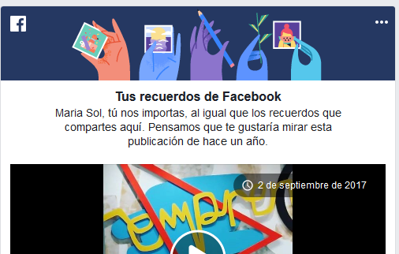
Foto de mi feed de Facebook. Me alimenta de recuerdos. (N.A: Feed es alimentar en inglés)

El ejercicio de recordar, que implica selección de lo que consideramos importante comienza a ser ejercido por algoritmos.

¿Cómo construyo entonces mi identidad social en un entorno virtual donde las reglas o algoritmos se escapan?
Peco de hipervisibilización, pero también de segmentación. Soy parte de un muestreo social.
¿Acaso no hay una historia paralela a mi propio relato de mi memoria que pueden relatar mis dispositivos electrónicos? ¿Mis clicks en línea? ¿O mis redes sociales?
La historia de mi vida seria una historia de cómo Vivir conectada. Si no me actualizo en mi yo virtual, parezco muerta en un ataúd de un muro sin novedades para el feed. Mecanismos digitales que corren en mi avatar virtual que incluye mi IP, hora de conexión, lugar, preguntas que quedan registradas en el buscador. Nada se olvida y paso a un archivo porque lo digital no decrece.
El fetichismo tech nos lleva a pedir discos más grandes, pendrives con mayor capacidad, de Teras y Petabytes. Que guarden más memoria, más archivos aunque ya no sea capaz de recordarlos, recorrerlos, reconocerlos ni reflexionar porque los guardo en vez de enviarlos a la papelera.
Que queden allí aunque no sepa porqué.
Que Internet siga existiendo porque le delegué a esos dispositivos cómo llegar a un lugar, cómo sumar, cómo buscar un local, cómo preparar una receta….aquello que alguna vez supe de memoria, lo dejé hoy en manos de alguien que programe y su empresa dominante de turno para que me digan como es o como fue. La Inteligencia Artificial y sus machine learning lo solucionará en la aparente fe ciega que tenemos en lo tecnológico. A futuro también delegaremos que comer, vestir y vivir a la tan bien promocionada Internet de las Cosas (IoT), esos lavarropas, heladeras y licuadoras.

Tal vez ya dejé en el poder de la pantalla y su capacidad de preveer, mis ritos más íntimos.

Amygdala, ese lugar de la memoria

El trabajo artístico de Marcos Donnarumm, Amygdala, es una prótesis basada en Inteligencia Artificial (AI) cuyo objetivo de creación según el artista, es el aprendizaje de un ritual de purificación de escarificación de tribus animistas. La prótesis entrena en su propia cuerpo de forma continua.
Su morfología imita una extremidad o miembro humano pero hibridado con la máquina y mostrando parte de los circuitos y motores que lo componen. Esta obra se exhibe en una estructura de rack server como escultura robótica en aprendizaje de purificación a través de cortes en su piel.
Este ritual de escarificación (como muchas de las modificaciones corporales que practican diversas tribus) es característico de tribus distribuidas por Papua Nueva Guinea, África y Asia. La prótesis busca el auto-aprendizaje desde la performance de ese ritual, con patrones específicos y diferentes formas de cortar su propio cuerpo busca acercarse a la práctica humana. Uno puede interactuar con la obra e intervenir para que Amygdala siga practicando y performando como escultura.
Quizás lo más atractivo que propone Amygdala es que es a la vez interfaz de recepción de información como también el elemento ejecutor de la respuesta. Bajo esta mirada se aprecia sobre todo su nombre, que remite sin duda a la región del cerebro relativa a la memoria emocional.

¿Puede la máquina en sí misma llevar a cabo un ritual de purificación o de marcación social determinando el valor de los hombres?

¿Es su cuerpo robótico producto del capitalismo o lleva dentro de su programación un inicio de preservación y memoria de prácticas tradicionales y del patrimonio humano hacia el futuro?

Donnarumma considera que sólo participando de ciertos ritos particulares se logran el acceso a determinadas posiciones sociales y contrapone la Inteligencia Artificial y sus algoritmos que podrían, desde su perspectiva, ayudar a categorizar cuerpos humanos y regular los mismos desde las políticas de una sociedad.
Si el ritual ancestral fue en un momento una situación de exposición de simbolismos sociales el desafío es replantear cómo suceden esas mismas performances de categorización y procesos simbólicos en la era tecnológica. Se ha hablado en los últimos tiempos de un control médico mediante chips, la nanotecnología, el replanteo de prótesis, el sensado de los cuerpos y un aumento de control de los sistemas de vigilancia sobre el cuerpo, aunque también podemos pensar en los algoritmos digitales que actúan sobre los individuos marcándolos. Genera la selección de quién será recordado y como en ese rito de escarificación.

Tanto los rituales que señalan los cuerpos como los algoritmos son ejercicios de control. Cada uno dentro de su contexto histórico y radicalmente específicos tienen metodologías y razonamientos diferentes. Destacan, en ambos casos formas de accionar y producir corporalmente (tanto con su propio cuerpo como en otros) sin implicar un conocimiento de la memoria y praxis que traen estos rituales y son sólo observables de forma vivencial/participativa en el momento y contexto en que que ocurran.

El prototipo robótico ritual superpone significantes: el cuerpo, la escarificación, los cortes rituales, la dinámica de poder, la señalización, el aura ritual, el oscurantismo de la inteligencia artificial, la naturalización de lo tecnológico, la ausencia del dolor también pueden pensarse en la antinomia que propone Amygdala. La estrategia del artista de exponer el cuerpo-objeto electrónico construido bajo las dinámicas del ritual contrapone la hibridación del sentir-simbolizar humano a través de un cuerpo tecnológico que se descontextualiza pero busca indagar en los procesos cruzados de dinámicas de poder. ¿Cómo puede recordar si no puede sentir? Paradójico.

Con la inteligencia artificial surge una dificultad de distinción de los comportamientos .La inteligencia artificial se presenta como algo pre configurado pero también adaptable a un contexto. Lejos de una ejecución simple de movimiento, pone en tensión justamente eso: cada movimiento, por nimio que sea representa un cuerpo dominado y consolidado bajo determinadas reglas. La escultura robótica programada tiene también un cuerpo-objeto comandado por algoritmos pero ¿podríamos decir que deviene activo en su proceso de aprendizaje con un gobierno de sus propias respuestas cuando su algoritmo básico fue creado por otros?

Rituales culturales tienen un fin y un control de una sociedad, muestro sobre un otro la acción de mi poder, o se cruzan múltiples fuerzas en una combinación; sin embargo un procedimiento llevado a cabo por una máquina programada no tiene temas éticos o religiosos o incluso de disputa de poderes. No tiene memoria, ni emoción.

Es el arte se establece muchas veces un foco de resistencia y creación, como indica Lazzarato para transformar y participar activamente en el proceso de tensión de estas dinámicas.

Amygdala juega entonces entre los mundos ancestrales y tecnológicos pero plenamente cruzados por relaciones estratégicas de dominación en torno a sí misma y a los otros, pero también explora el horizonte de posibilidades de los juegos de poder desde la perspectiva creativa y artística permitiendo una reflexión entre conceptos y dinámicas antagonistas que permiten una reflexión crítica del espectador en su nuevo ritual de concienciación de las condiciones de existencia que podrían sucederse en su propio cuerpo para marcarlo.

Amygdala vuelve sobre la memoria de la existencia misma como humano en un rito de historia con el emblema de la sociedad tecnócrata.

Paradoja simbólica de la condición humana en el capitalismo tardío, según su propio creador.

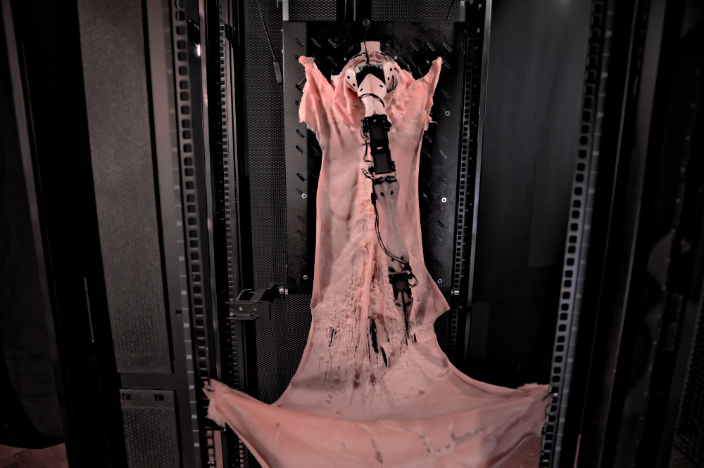
Foro de plano frontal de la obra Amygdala de Marcos Donnarumm.
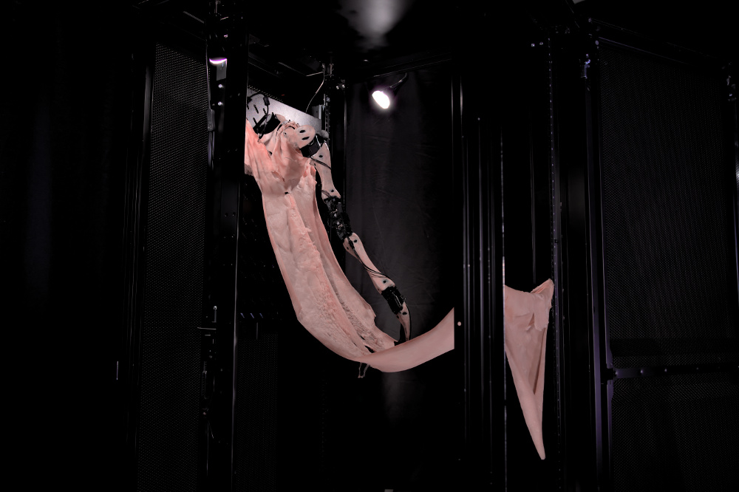
Fotos de perfil de la obra Amygdala de Marcos Donnarumm

¿Qué sucede con la memoria social en el mundo digital?

Hasta el momento fui recorriendo algunas aristas posibles dentro de la construcción de la memoria individual y hasta algún acercamiento a aspectos neurocientificos. Dentro de esa construcción vimos algunas redes posibles en una relación uno a uno con la tecnología.

Ahora, ¿qué sucede con la memoria colectiva? ¿Cómo se la considera en este contexto de una sociedad hiperconectada? ¿Recordamos con memes? ¿Con titulares digitales de fake news?
En particular, llegado este punto, me interesa abordar el capitalismo cognitivo. Cabe destacar el trabajo de Andrea Fumagalli en esa área, quien además de retomar referentes de economía, entiende una instancia más en el intercambio de trabajo. Para el autor, el intercambio de trabajo significa intercambio de conocimiento (alguien que sabe hacer algo), ese intercambio no implica necesariamente una metamorfosis del trabajo en capital – como mercancía – sino la expropiación del conocimiento del trabajo vivo (general intellect).

Tenemos entonces tres instancias de explotación:

1 – conocimiento expropiado al obrero (trabajo vivo)
2- conocimiento incorporado a las máquinas gracias a la propiedad privada de los medios de producción (explotación grado 1)
3- conocimiento como motor de la acumulación expropiado del trabajo vivo colectivo por medio de la propiedad intelectual (explotación grado 2 y capitalismo cognitivo)
(Fumagalli, 2010, 227)

Si pensamos en nuestro conocimiento en términos de práctica social, construcción de discursos memoria, con el proceso de recordar y olvidar, más la comunicación social….no es nuestra praxis cotidiana a nivel virtual-digital parte de este conocimiento ¿Cómo somos como sociedad?
¿No es la construcción de identidad cultural un trabajo social?
¿No es la construcción de la memoria de nuestra historia una práctica diaria?
Estamos alienados de nuestra propia actividad e incluso del producto de nuestro trabajo, ya no nos pertenece. Le pertenece a potencias dominadoras.
Le pertenece a Google, Amazon, Facebook ,Apple, (GAFA).
Le pertenece a Whatsapp.
Porque somos prosumer (en tanto usarios consumidores y productores - en inglés producer + consumer = prosumer -)

“Las relaciones sociales y las comunicaciones son, por su naturaleza, comunes y sin embargo el capital busca apoderarse privadamente de parte de su riqueza. Pensamos por ejemplo, en el beneficio extraído del trabajo afectivo; y lo mismo vale para la producción lingüística de las ideas y los saberes: todo aquello que se hace en común es privatizado. También el saber producido por las comunidades indígenas o el conocimiento generado por la cooperación científica son transformados en propiedad privada.” (Negro, Hardt, 2004 en Fumagalli, 2010).

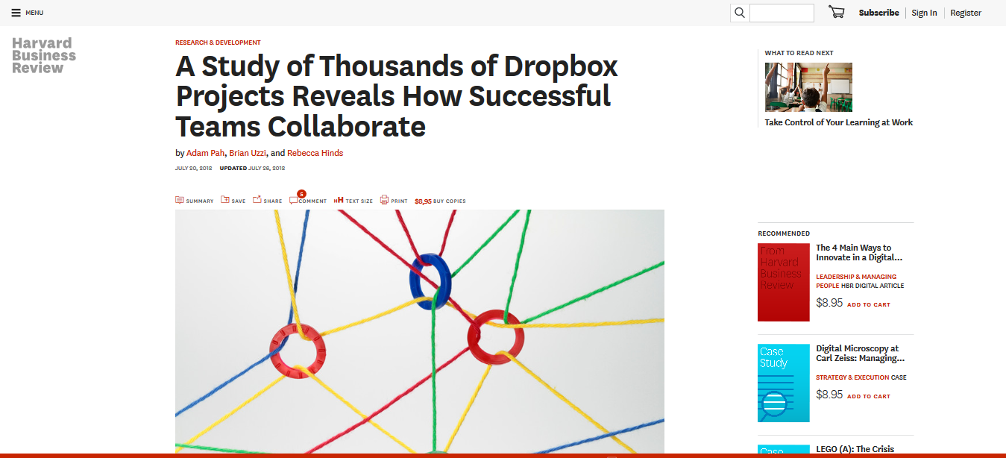
Dropbox realizó sobre estudios científicos y como se comunican los equipos de investigación usando los flujos de archivo y modificaciones, a los que pudieron acceder gracias a los TyC de su servicio “gratuito”.
Impresión de pantalla de artículo en Harvard Businness Review.

El sindicato de los trabajadores de la información Data Production Labour

El Instituto de Obsolescencia programada abordó este eje con su propuesta de obra Data Production Labour.

En la obra, expuesta por primera vez en el evento The Glass Room, el espectador puede acercarse y luego de unos minutos en los que interactúa con un celular visitando una red social, en base a sus expresiones faciales y tiempo detenido mirando los anuncios o publicaciones en los muros de los usuarios puede recibir un ticket que indica cuanto valió su trabajo.

Expresa de forma absolutamente directa la invisibilización de la que hablamos respecto al trabajo y el conocimiento que hoy tenemos en este contexto digital.
Aborda además diversos ejes de análisis respecto al capitalismo, la producción de información en el marco de recientes restricciones y leyes en torno a la privacidad, anonimato y preservación de información de ciudadanos.
Cabe destacar que el contexto de producción de esta obra se enmarca en la promulgación y aplicación de las leyes de datos de la Unión Europea y la apertura al debate de Gobiernos de datos abiertos a nivel global.

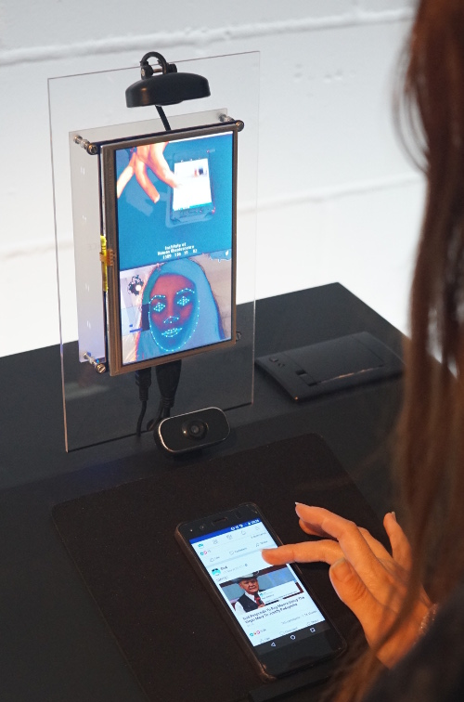
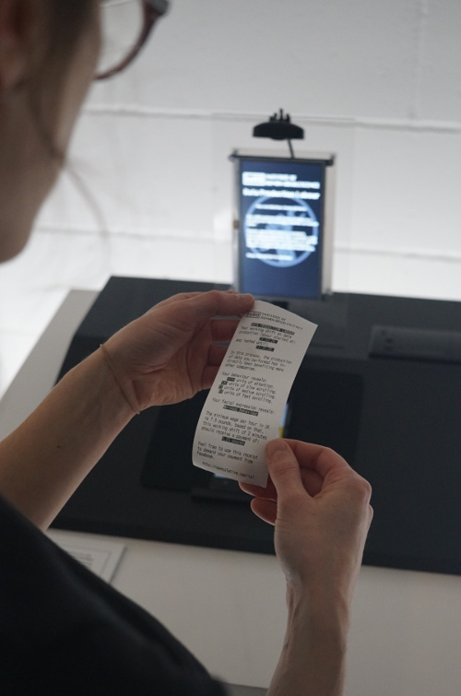
Fotos de la obra Data Production Labour

Inconsciente Colonial en las redes sociales o Hashtag #12OCT
Presentada en Ars Electronica Festival 2016 #12OCT es una instalación de arte electrónico que toma de Twitter hashstags para darle impulso físico a replicas de las tres carabelas lideradas por Colón. Una propuesta Day Specific en el cual la representación fisica del mapamundi y la navegación del mismo dado por elementos materiales y tangibles tiene su correlato virtual que encuentra la visibilidad de los movimientos de la red social y el mundo digital. Acompañó la obra una proyección de los tweets referidos a la obra.
La propuesta, de Laddy Patricia Cadavid Hinojosa acerca una reflexión posible acerca de las construcciones de memoria en torno a un momento histórico utilzando el Hashtag un tipo de contenido típico en redes que permite filtrar como etiqueta o interes un tema en particular.
Para el caso utilizó los más frecuentes en torno al día 12 de Octubre buscando mostrar dos posiciones:

#FiestaNacionalDeEspaña
#DíaDeLaHispanidad
#DiaDeLaRaza
#DiaDeLaResistenciaIndigena
#Nadaquecelebrar
#DiaDeLaDiversidadCultural

Podemos ver el uso de los mismos por país
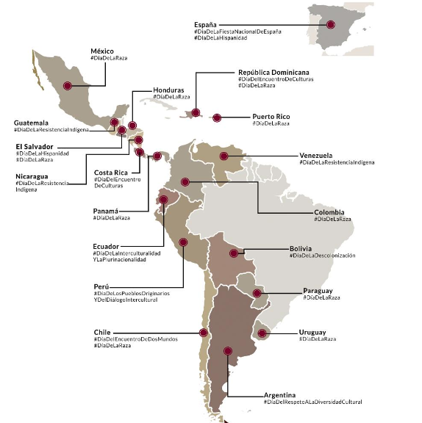
He incluso el cambio de perspectiva (y memoria) respecto a los diversos hashtags

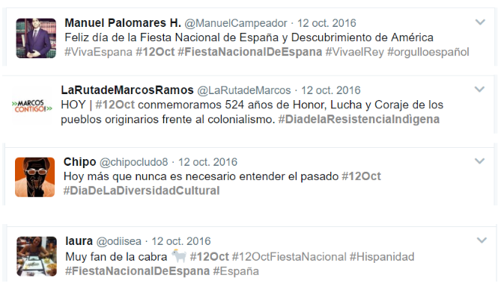
La concepción artística que contiene la obra de Hinojosa es sin duda un nueva mirada sobre los procesos de memoria, identidad y la vivencia respecto a hechos históricos culturales junto al ejercicio de recordar de los pueblos a través de plataformas digitales que los visibilizan.
Las redes sociales modifican un entorno real llevando a algo material la modificación del entorno de percepción que genera la colonización española.

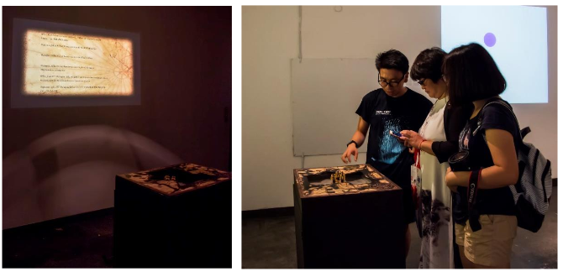
Fotos de la instalación de la obra #12OCT

Archivos almacenados, compartidos y perdidos

Sin duda el proceso de almacenar, compartir y perder fluyen por el mismo camino en la memoria y en los usos tecnológicos. No se escapa el hecho de que ante más cosas almacenamos y guardamos, más difícil es acceder a ellas. También nos enfrentamos ante la obsolescencia de software y hardware que puede dejar caduco o imposibilitarnos el camino a acceder a esos archivos o recuerdos.
En este punto es paradigmático hablar de La Máquina Podrida o “la desdentada” (1999-2004) de Brian MacKern, artista uruguayo, referente de Net.art.
La Máquina Podrida es en realidad su ordenador/taller_de_artista/obra donde había guardado archivos y páginas de diversas obras de Net.art, que él mismo propuso para ser subastada.

Siendo que esta obra fue ampliamente analizada, es fundamental mencionarla, la traigo a este eje por su valor y singularidad: una propuesta de subasta de lo tangible de la obra de un artista digital, la formulación en la idea de una arqueología digital en tanto preservación de archivo, recuperación y su valor intrínseco de recuperación de parte de una producción artística cultural que marcó una época. Más información disponible en http://podrida.netart.org.uy/
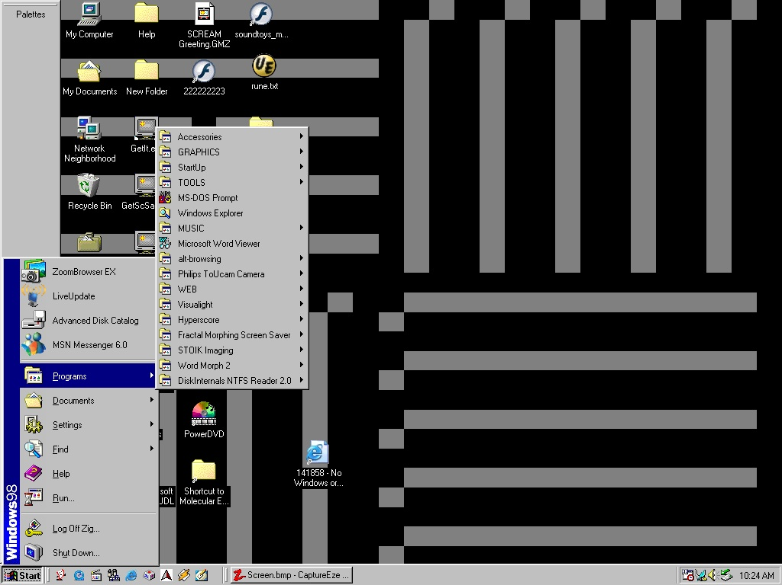
Captura de pantalla de La Máquina Podrida, Brian MacKern.

DearDrop (2010) de Aram Bartholl, es en cambio, otra propuesta artística colaborativa, respecto a los archivos y su almacenamiento. Es una instalación donde los archivos se comparten a través de pendrives ubicados en la espacio público y convocan a todos aquellos que deseen a hacerlo.
El uso de un pendrive ,como dispositivo hardware disponible para todos, es interesante como construcción de un legado de archivos o información, una memoria de megabytes disponibles para quienes sepan donde acceder a ese espacio. Se inicia así una participación en ese compartir información: puedo sumar, quitar, borrar, alterar a esa memoria activa y performática.

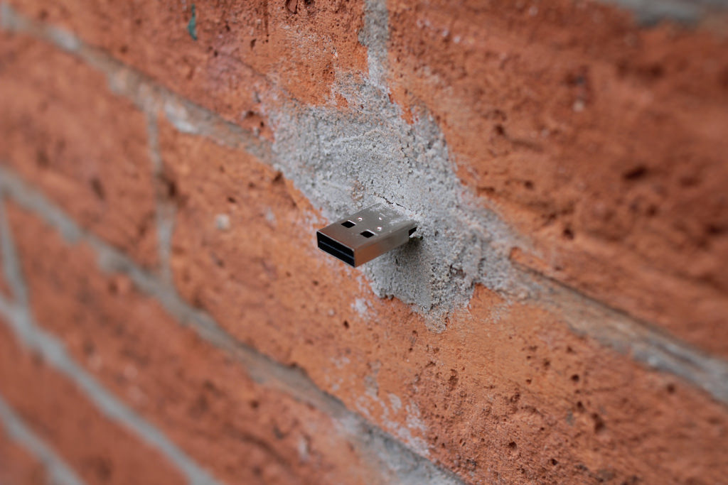
Imagen de DearDrops

Es, sin duda, el caracter colectivo y participativo de esta obra lo que llama la atención, como nodos pueden activar cuantos pendrive como quisieran, copiando el texto que propone la página y del cual comparto algunos fragmentos a continuación

Cualquiera puede acceder los Dead Drop y también instalar uno en su ciudad o barrio.
Un Dead Drop debe ser de acceso público.

Es decir, un Dead Drop instalado dentro de edificios
cerrados o lugares privados cuyo acceso es limitado o temporal no es un Dead Drop.

Un verdadero Dead Drop debe ser montado por el ordenador como un dispositivo de almacenamiento masivo editable y legible y sin ningún programa preinstalado.

Los Dead Drop no necesitan ser sincronizados o conectados entre sí y es que cada Dead Drop es único.

Un Dead Drop es una pieza desnuda de tecnología de bus universal en serie (en inglés, USB)
de alimentación pasiva que se encuentra empotrada en la ciudad, el único espacio realmente público.

En una época de crecimiento de la «nube» y de modernos y elegantes dispositivos sin acceso a los
archivos locales necesitamos replantearnos la libertad y difusión de información

¡El movimiento Dead Drop es un camino para el cambio!

¡Libera tu información al dominio público en cemento!

Haz tu propio Dead Drop ahora y baja de la «nube» tus archivos hoy.

Cabe aclarar, que al ser a nivel global, tenemos algunos DeadDrops en Argentina, siendo su ultima instalación conocida una realizada en el marco del FLISOL ARG 2018, en la sede de Purmamarca, Jujuy, con coordinación de Sergio Aramayo y el Grupo USL-JUJUY (FLISOL, Informe Nacional 2018 , 62).

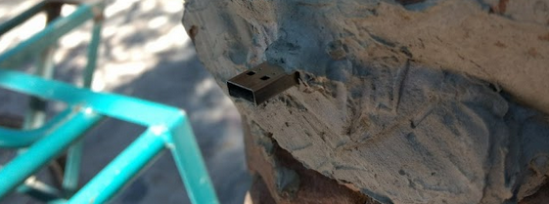
Foto DeadDrop Purmamarca, Jujuy, Argentina. Instalado en FLISOL 2018.

A continuación la sedes con localizaciones aproximadas de pendrives con archivos preservados, alterados, compartidos, con foco en sedes Argentinas, disponible en el sitio de DeadDrops.

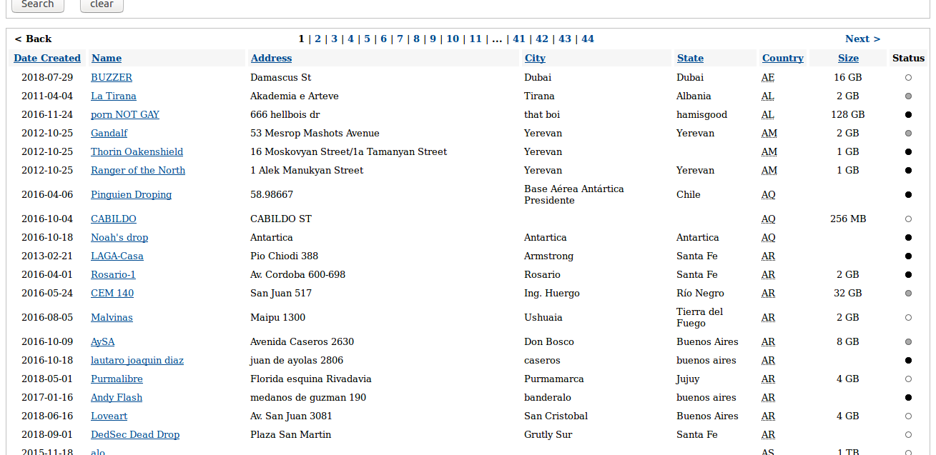

La caja negra tecnológica, el arte y las alternativas para recuperar la memoria

Luego de este recorrido por diversos ejes, donde pudimos incluir aristas diversas buscaremos reunir esos temas y pensar en nuevas perspectivas para las memorias subalternas.

El primer eje fue la memoria en si misma, con los procesos plásticos de reconstrucción, sus aspectos emocionales y su actual situación donde muchos eventos de nuestra vida son mediados por interfaces programadas. Para esto ejemplifiqué con Amygdala, obra artística de Inteligencia Artificial (IA) que pretende emular esos ritos que involucran un aprendizaje y rehacer una emocionalidad de la memoria de un rito social que sólo en su contexto, desde una perspectiva biopolitica tecnológica o la industria 4.0

El segundo eje correspondió a los usos de la información y la construcción de memoria social, tanto desde la producción y el uso del capitalismo sobre la praxis social que construye el cotidiano de un relato y en definitiva, cuenta la historia de un pueblo o comunidad. En este eje, las obras unieron dos perspectivas: la del usufructo del conocimiento social con Data Production Labor (más relacionado a la revolución industrial 4.0) y la de la visibilización y materialización de las pugnas sobre la memoria social de #12OCT (basado en la interacción de usuarios o el concepto de web 3.0).
El tercer eje corresponde en parte al fenómeno de la Big Data y la cantidad de información que se genera a diario en las redes, software y hardware junto a las dificultades de conservar esa memoria de discos rígidos y la disolución en la nube. Ante esto existe la Preservación del Patrimonio digital (donde organismos como la ONU o la UNESCO buscan generar consciencia) y se entiende que son los recursos digitales de carácter cultural, histórico, científico, educativo, entre otros, que poseen cierto valor social y se desea que sean conservados a futuro.
Ante la inundación de sitios y contenidos, el sesgo que presentan la información a la que llegamos mediada por algoritmos, más los sitios que caducan; necesitan políticas culturales y también alternativas a los actuales métodos de compartir y preservar información.
Así pues las obras presentadas fueron La Máquina podrida de Bryan McKern, como obra paradigmática de la preservación de Net.art y la dificultad de la preservación de archivos, y Deardrops como propuesta artística y performática donde los archivos buscan cierta circulación alternativa entre dispositivos sin depender de la nube, además de promover el intercambio público de conocimiento.

Es de esta forma que cierro este ensayo, esperando haber acercado algo de la complejidad que encierra esa caja negra tecnológica cuyos mecanismos parecieran ocultos en manejos de bases de datos que pueden eliminarse, incrementarse, modificarse; mientras pensamos que la web es un espacio de almacenamiento de nosotros mismos, junto a archivos del pasado, donde parece que la estadística de comportamiento o visualizaciones es parte de la memoria.
La memoria entonces, debería presentarse como una memoria subalterna de resistencia, apoyándose en recursos creativos, para re-definirse, alejarse de la influencia de algoritmos tendenciosos, vincularnos de forma diversa a la indicada por el software o hardware de turno, para no volver siempre a detenernos en el mismo contenido, video, grupo de Facebook.

Será tal vez en el arte tecnológico y las tecnopoéticas en general donde podremos encontrar propuestas disruptivas y lúdicas, reflexivas y profundas, para acceder a un poder de creación y emponderamiento basado en las tecnologías sociales entendidos en términos de artefactos que promueven la red social y en los mecanismos que determinan modalidades, sistemas y vínculos orientados a interacciones, pero bajo la inclusión de todos los actores de forma horizontal, donde podemos atravesar las tensiones del pasado, presente y futuro en el que se basa la memoria. Memoria sin la cual es imposible reflexionar y replantearnos nuevas alternativas para los tiempos que corren.

Obras de Artistas:
Amygdala (2017-2018) - Escultura robótica.

Marco Donnarumma
Técnica: Piel artificial orgánica, pelo del artista, cera, teclado de computadora, software AI customizado (adaptado a redes neuronales), servo motors, aluminio.
Duración: Continua. - Dimensiones: 120cm x 50cm x 40cm
Link: https://marcodonnarumma.com/works/amygdala/

Data Production Labour (2017-2018) -Instalación interactiva.

Integrantes del Instituto de Obsolescencia Programada
Manuel Beltrán - Artist and founder
René Mahieu - Economist
Eric Kluitenberg - Advisor
Roos Boshart - Fashion design assistant
Micah Westera - Design assistant
Anna Kieblesz - Photography
Katarína Galisinová – Photography

Colaboradores
Sara Pape Garcia - Artist, economic activist
Luis Rodil-Fernández - Artist and hacker
Ksenia Ermoshina - Researcher and activist
Anna Lotte Peperkamp - Production
Mathilde Sallez - Production
Leo Nuñez - Programming, development Valerie Maltseva – Photography

Link: http://speculative.capital/

#12OCT (2016) - Instalación interactiva.

Laddy Patricia Cadavid Hinojosa

Link proceso de obra: https://cdn.knightlab.com/libs/timeline3/latest/embed/index.html?source=1TFLuHPLN0P1N-ck3xVtbnZNfuhnDLOWV4nhbtrpaN2Q&font=Lustria-Lato&lang=es&initial_zoom=6
Link Video: https://vimeo.com/219362187

La Máquina podrida (1999-2004) - Proyecto de Net. art

Brian MacKern
DISCO C: Total files listed:
38,063 file(s) 3,205,427,206 bytes
8,415 dir(s) 2,665.43 MB free
DISCO D: Total files listed:
46,491 file(s) 9,997.55 MB
10,092 dir(s) 2,602.44 MB free
Links: http://podrida.netart.org.uy/ - http://netart.org.uy/subasta/

Deardrops (2010 y continua) – Intervención artística en espacio público

Aram Bartholl

Pendrives instalados en espacios públicos.
Archivos comunes a todos los pendrive:
readme.txt
deaddrop.txt

Link: https://deaddrops.com/

Bibliografía

ALONSO, R. (2015): “El arte argentino y las nuevas tecnologías, en Elogio de la low-tech: historia y estética de las artes electrónicas en América Latina. Buenos Aires: Luna Editores.

BALLARINI, Fabricio (2016) REC: Por qué recordamos lo que recordamos y olvidamos lo que olvidamos , Ed. Sudamericana.

BEY, Laura. Mi vida en primera IP. Obra artística, parcialmente publicada en 2010 y accesible en http://2-red.net/mividaenlaprimeraip entre 2010 y 2012.

DINKLA, S. (1995): “From Participation to Interaction: Towards the Origins of Interactive Art”, en HERSHMAN LEESON, L. (ed.) (1996): Clicking in: Hot Links to a Digital Culture. Seattle: Bay Press. Consultado: 5/8/2018 en: http://mediacultures.net/xmlui/bitstream/handle/10002/619/Dinkla.pdf?sequence=1

FOUCAULT, Michel (2005) Vigilar y castigar: nacimiento de la prisión. (A. G. Camino, Trad.) Madrid, Siglo Veintiuno.

FUMAGALLI, A. (2010) Bioeconomía y capitalismo cognitivo. Hacia un nuevo paradigma de acumulación, 2010 Ed. Traficantes de Sueños

KOZAK, C. (2012). Tecnopoéticas argentinas. Archivo blando de arte y Fernanda Mugica 299 tecnología. Buenos Aires: Caja Negra Editorial.

LAZZARATTO, M. (2000) “Del biopoder a la biopolítica” en Multitudes, Nº 1. En http://www.sindominio.net/arkitzean/otrascosas/lazzarato.htm. Consultado: 30/01/2018.

MOROZOV, Evgeny (2016) [2013]: To save everything, click here. The folly of technological solutionism. La locura del solucionismo tecnológico. Buenos Aires, Capital Intelectual.

PAH Adam, UZZI Brian, HINDS Rebecca“A Study of Thousands of Dropbox Projects Reveals How Successful Teams Collaborate”, July 20, 2018 Actualizado July 26, 2018 Consultado: 5/8/2018 en: https://hbr.org/2018/07/a-study-of-thousands-of-dropbox-projects-reveals-how-successful-teams-collaborate

RIVAS, Alfredo Enrique (2013) “Artificios del Intelecto: escenarios poshumanos, autopoiesis de la máquina y mentes incorporadas en nuevos paradigmas de inteligencia artificial”, Publicado en Teknokultura, ISSN-e 1549-2230, Vol. 10, Nº. 3.

ROJO OJADOS , Ana Belén (2017) Modificaciones corporales extremas: Una aproximación sociológica al fenómeno de las Modificaciones corporales extremas. ACCI (Asoc. Cultural y Científica Iberoameric.).

SADIN, Éric (2017) [2013]: L'HUMANITÉ AUGMENTÉE. L'administration numérique du monde. (J. Blanco y C. Paccazochi)La humanidad aumentada. La administración digital del mundo. Buenos Aires, Caja Negra.

ZAFRA, Remedios (2010) Un cuarto propio conectado. Madrid, Fórcola.

